**Тема 10.2. Взаємне розміщення прямих у просторі. Кути в просторі.**

1. **Взаємне розміщення прямих у просторі.**

Із курсу планіметрії відомо, що дві прямі, які лежать у площині, можуть перетинатися або не мати спільних точок. Якщо дві прямі ле­жать в одній площині і не мають спільних точок, то вони називаються **паралельними.** У просторі дві різні прямі або перетинаються, або не пе­ретинаються. Проте другий випадок допускає дві можливості: прямі ле­жать в одній площині або прямі не лежать в одній площині.

**Прямі, які не перетинаються і лежать в одній площині, називають паралельними, а дві прямі, які не перетинаються і не лежать в одній площині, називають *мимобіжними.***

Отже, дві прямі *а* і *b* у просторі можуть: перетинатися, бути паралель­ними, бути мимобіжними.

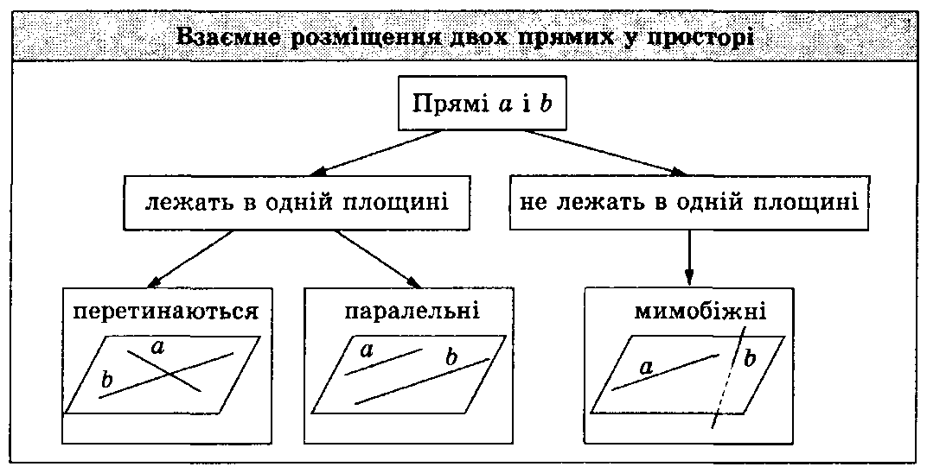

***Виконання вправ(усна робота)***

1. Дано зображення куба ABCDA1B1C1D1 (рис. 1).

а) Чи перетинаються прямі АА1 і *ВВ*1? А1В1 і D1C1? Як назива­ються ці прямі?

б) Чи перетинаються прямі AD і ВВ1? АВ і DD1? Як називаються ці прямі?

в) Чи можна провести площину через пря­мі AD і DB1? A1D1 і C1D1? AD і ВВ1? АА1 і DВ1 ? АА1 і DD1 ?

1. Як розташовані осі залізничних вагонів між собою; відносно рейок?
2. Як треба розуміти, що прямі *а* і *b* у просто­рі не паралельні?
3. Що можна сказати про прямі *а* і *b,* якщо ві­домо, що вони не мимобіжні?
4. **Теорема про існування і єдиність прямої, яка проходить через дану точку і паралельна даній прямій.**

З аксіоми паралельності Евкліда випливає, що в площині через дану точку можна провести не більше однієї прямої, яка паралельна даній прямій. А скільки таких прямих можна провести у просторі?

Справедлива теорема:

Через будь-яку точку простору, яка не лежить на даній прямій, можна провести пряму, паралельну даній, і тіль­ки одну.

Виконання вправ

1. Користуючись зображенням куба ABCDA1B1C1D1 (рис.1), вкажіть пряму, яка проходить через точку А1 і паралельна прямій: a) AD; б) АВ; в) АС.

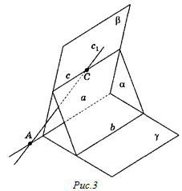2. Скільки прямих, паралельних даній прямій *а*, можна провести через точку А, що належить прямій *а*?

### **3. Ознака паралельності прямих**

Як довести паралельність двох прямих на площині? Можна скористати­ся означенням або ознаками паралельності, тобто теоремами, які дають до­статні умови паралельності. Ви вивчали три ознаки паралельності прямих на площині: за рівністю між собою внутрішніх різносторонніх кутів між двома прямими і січною, за рівністю суми внутрішніх односторонніх кутів 180°, а також теорему, що дві прямі, які паралельні третій, паралельні між собою. Перші дві ознаки паралельності не мають аналогів для прямих у просторі. Остання ознака справедлива і в стереометрії. Сформулюємо її.

**Теорема (ознака паралельності прямих).**

***Дві прямі, паралельні третій прямій, паралельні між собою.***

#### Виконання вправ(усна робота)

1. Дано зображення куба ABCDA1B1C1D1. Доведіть, що;

а) АА1 || СС1; б) АВ || C1D1; в) AC || А1С1.

2. Чи правильне твердження: якщо прямі *b* і *с* не паралельні одній і тій самій прямій а, то *b* і *с* не паралельні між собою?

1. **Ознака мимобіжності прямих**

Часто при розв'язуванні задач необхідно з'ясовувати: чи мимобіжні дані прямі? Користуючись означенням мимобіжності прямих, важко відповісти на це питання. Тому сформулюємо ознаку мимобіжних прямих.

***Теорема.***

***Якщо одна з двох прямих лежить у площині, а друга пере­тинає цю площину в точці, яка не лежить на першій пря­мій, то ці прямі мимобіжні.***

Виконання вправ

1. Дано трикутну піраміду SABC (рис. 5). Довести, що вказані прямі мимобіжні.a) *SC* і АВ; б) SB і АС; в) AS і *ВС.*

2. Дано куб ABCDA1B1C1D1 (рис. 1). Довести, що вказані прямі мимо­біжні.

а) АВ і СС1; б) АС1 і *DC;* в) AC і *B*1*D*1; r) АС1 і ВА1.

### **Кути в просторі.**

### Поняття кута між прямими, які перетинаються

Введемо поняття кута між прямими в просторі.

Якщо дві прямі перетинаються, вони утворюють чотири кути (по­парно вертикальні або попарно суміжні). Кутова міра меншого з них називається ***кутом між даними прямими, що перетинаються.*** Кут між прямими, що перетинаються, не перевищує 90° .

Якщо прямі перпендикулярні, то величина кута між цими прямими дорівнює 90° .

* Кут між паралельними прямими вважають таким, що дорівнює 0°. Слід зазначити, що кут між прямими — це не геометрична фігура, це — величина.

*Розв'язування вправ*

1. *ABCDA*1*B*1*С*1*D*1 *—* куб. Знайдіть кут між прямими:

а) АВ1 і AD1; б) АВ1 і АВ;

*Відповідь:* а) 60° ; б) 45° ;

### Кут між мимобіжними прямими

***Кутом******між мимобіжними прямими*** називається кут між пря­мими, які перетинаються і паралельні відповідно даним мимобіж­ним прямим.

Кут між мимобіжними прямими, як і між прямими однієї площини, не може бути більше 90°. Дві мимобіжні прямі, які утворюють кут в 90° , називаються ***перпендикулярними.***

#### Розв'язування вправ

* + - 1. Покажіть перпендикулярні мимобіжні прямі в оточенні.
      2. Дано зображення куба (рис. 6). Знайдіть кут між мимобіжними прямими *а* і *b*

(Відповідь, а) 90°; б) 45° ; в) 60°; г) 90°)

**5. Підсумок заняття. Повідомлення домашнього завдання.**

- вивчити конспект;

- розв’язати №№5, 11(Г.Н.Литвиненко. Збірник завдань для атестації з математики учнів 10-11 кл. )